

柯達這回不「有趣」了，福特錦標賽完成三連勝

2024年4月1日

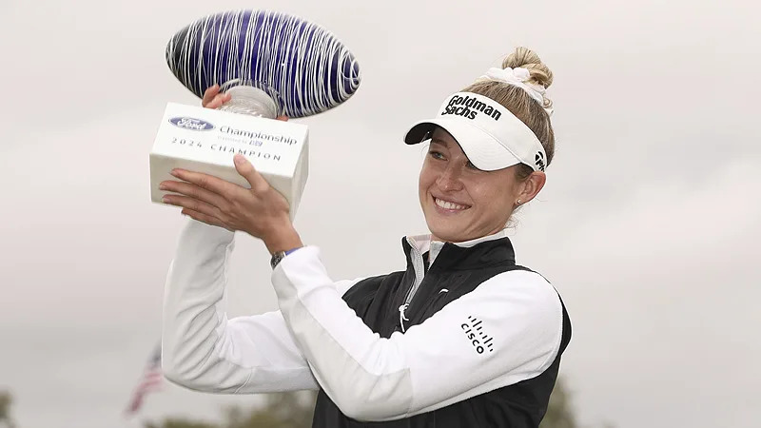
【羅開新聞中心Minsey Weng綜合報導 圖╱Getty Images╱LPGA提供】世界球王Scottie Scheffler（史考提‧薛夫勒）並列領先爭奪Texas Children's Houston Open（休士頓公開賽），最後以一桿之差錯失三連勝的絕佳機會，不過同期間在亞歷桑那州的Seville Golf and Country Club（塞維爾高爾夫鄉村俱樂部），當今球后Nelly Korda（奈莉‧柯達）克服出發時落後兩桿的劣勢，後來居上贏得Ford Championship presented by KCC（福特錦標賽），順利完成三連勝的壯舉。
相較之前自己把原本看似勝券在握的LPGA Drive On Championship（LPGA啟動錦標賽）和Fir Hills Seri Pak Championship（朴世莉錦標賽）局勢搞得非常緊張，所幸雙雙在延長賽守住勝利果實，柯達這回不再「有趣」了，決賽日零失誤演出，並抓下七記博蒂，打出個人四天下來最佳的六十五桿，以低於標準桿二十桿的二百六十八桿，兩桿之差擊敗澳洲菜鳥Hira Naveed（希拉‧娜薇德）。
柯達成為八年來首位締造LPGA三連勝的選手，上一位是2016年的泰國女將Ariya Jutanugarn（艾莉雅‧茱塔努岡），同時也是自1978年Nancy Lopez（蘭希‧蘿培茲）後的首位美國人。
「心理很難維持百分百狀態，特別是在贏球後，而且還是如此艱難的狀況。」現年二十五歲的柯達說道：「聽起來好像很無趣，反正就是專注意每一球，看看最後會發生什麼事，不過連贏三場冠軍，有種美夢成真的感覺。」
這場首度進行的賽事，前三回合結束呈現三人並列領先的局面，兩人以一桿之差緊追在後，意味著柯達前面還有五人，與自己並列者更高達九人，戰局自然是十分激烈。
事實上，柯達開局狀況並沒有很好，連打四個平標準桿，不過五、六、九、十二和十三洞接連博蒂，一舉站上領先行列。柯達差點在標準桿四桿的十六洞直接從球道射下老鷹，但取得獨領風騷的博蒂，收尾洞再下一城，逆轉奪得生涯第十一座LPGA冠軍。
「現在感覺有點一片模糊，」連四天都是六字頭的柯達說道：「我每天努力保持當下，試著打出好球，尤其今天的考驗更大，我對自己的這些表現感到非常開心。」
在柯達前面兩組的娜薇德，十六和十七洞連續博蒂時，一度還並列領先，但標準桿五桿的收尾洞未能再下城池，錯失帶給對手更大壓力，不過終場六十六桿，搶到單獨第二名的席次。
已經快五年不知贏球為何物的Lexi Thompson（蕾克希‧湯普森），前十五洞結束也攻佔領先榜，隨後連吞兩記柏忌，最後一洞補回博蒂，繳交六十八桿，以低於標準桿十七桿並列第三。
高達五人並列第三，包括原本領先的西班牙選手Carlota Ciganda（卡蘿塔‧希甘達），尾盤只打出七十桿，另外還有六十八桿的韓國李美香（Mi Hyang Lee），以及分別為六十八和六十九桿的瑞典雙姝Frida Kinhult（費莉達‧金哈特）和Maja Stark（馬雅‧絲塔克）。
三位領先組選手渡過黯淡的一天，金孝周（Hyo Joo Kim）和Sarah Schmelzel（莎拉‧舒梅澤兒）雙雙七十一桿，以低於標準桿十六桿並列第八。
我國選手錢珮芸打了兩回合好球，前半場只差一桿，但週末兩天七十六和七十二桿，落居低於標準桿九桿的並列五十二。

